附件1

网上申报流程

第一步：打开“http://cdhrss.chengdu.gov.cn/"成都市人力资源和社会保障局官网。
第二步：右界面网上服务大厅，进入个人服务中心。

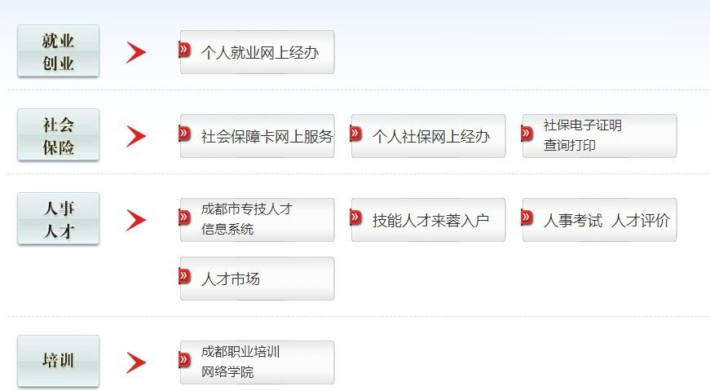
第三步：进入成都市专技人才信息系统。

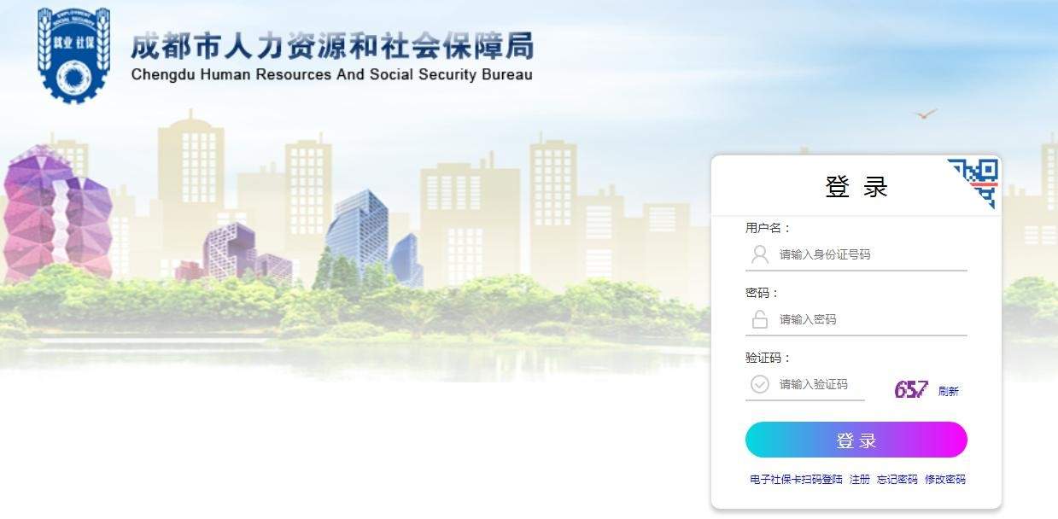
第四步：进行注册和登陆。

第五步：进入填报流程。
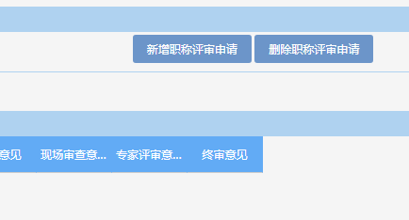

第六步：右上角新增填写
第七步：完善信息，按照步骤上传文件规定材料（原件）。
第八步：信息保存提交后，预览表格，经审核通过后双面打印《专业技术职务评审表》，调整版面，装订交学校经办人员签字盖章。
附件2
成都市专业技术职称资格评审申报名册
填报单位（盖章）：联系电话： 联系人：
姓名 | 性别 | 身份证号码 | 工作单位 | 毕业学校时间、专业及学历（学位） | 毕业证号 | 学位证号 | 现任资格及  取得时间 | 所教学段 | 从事专业 | 联系电话
张三 | 男 | 510000000000000000 |  | **学校/专业/学历 | 实际填写 | 实际填写 | 无 | 初中 | 语文 | （必填）

